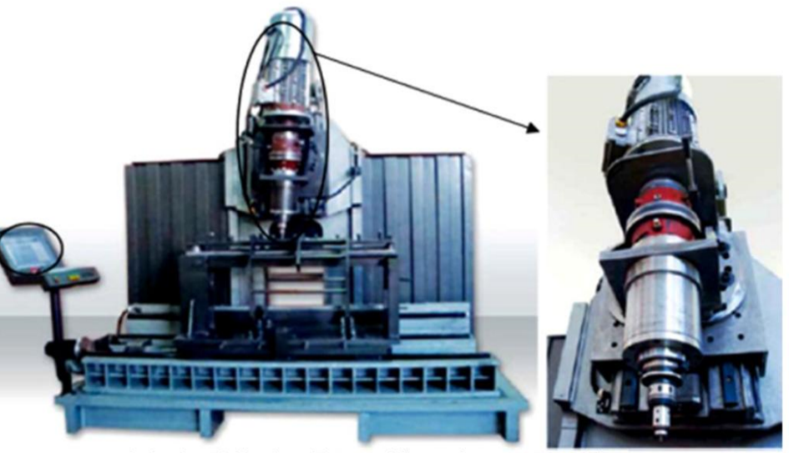
شکل دستگاه فرآوری همزن اصطکاکی

